Карпюк Людмила Вікторівна
Східноукраїнський національний університет імені Володимира Даля, м Київ
https://orcid.org/0000-0001-8447-0103

ПОБУДУВА ЗОБРАЖЕНЬ ПРОСТОГО ПЕРЕРІЗУ
НА РОБОЧОМУ КРЕСЛЕНИКУ ДЕТАЛІ

Для успішного вивчення курсу нарисної геометрії, проєкційного креслення велике значення має рівень розвитку просторового мислення у студентів. Це, у свою чергу, призводить до певних труднощів при засвоєнні ними навчального матеріалу. В рамках графічних дисциплін, що викладаються, при вивченні розділу «Проєкційне креслення», у студентів певні труднощі викликає побудова простих перерізів на робочому кресленику деталі [1].
Розробити інформаційні ресурси для демонстрації теоретичного матеріалу та візуалізації змісту навчальних тем з технічних дисциплін, що викладаються у Східноукраїнському національному університеті імені Володимира Даля, була розроблена методика покрокової побудови зображень простого перерізу на робочому кресленику деталі. Послідовність побудови кресленика з простими перерізами представлена на прикладі типової деталі «Опора». Індивідуальне графічне завдання наведено на рисунку 1. Процес побудови зображень простих перерізів на робочому кресленику деталі можна умовно розбити на наступні етапи [2].
1. Ознайомлення з деталлю та розбивка її на геометричні фігури. У процесі ознайомлення з деталлю визначається форма її основних геометричних елементів. У нашому випадку деталь «Опора» можна умовно розбити на такі геометричні фігури, що визначають (Рис. 2):
− зовнішню форму деталі (1 − прямокутна основа; 2 − циліндричний виступ; 3 − ребро жорсткості, 4 ‒ стійка; 5 ‒ лапа з отвором);
− внутрішню форму деталі (6 − наскрізні циліндричні отвори у лапі; 7 − наскрізний отвір у циліндричному виступі.
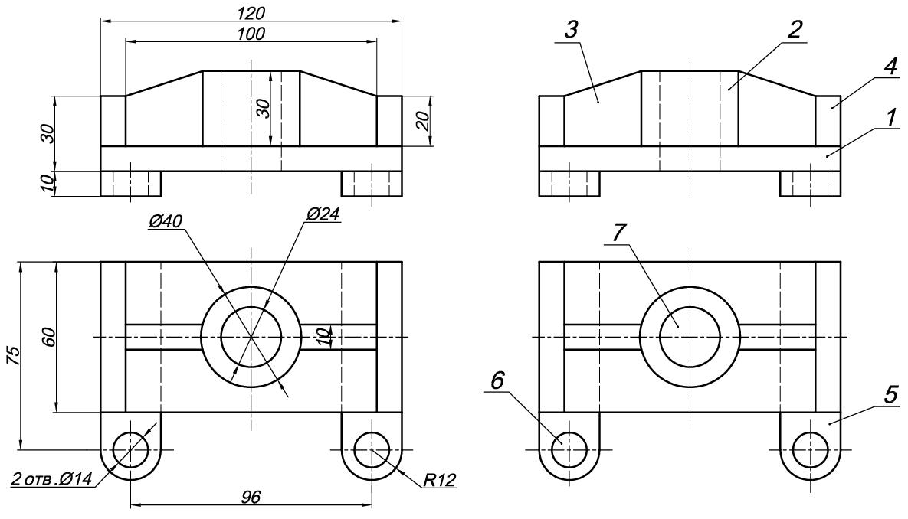
 | Рис. 2. Розбивка деталі на формоутворюючі геометричні фігури
  Рис. 1. Вихідне графічне завдання для деталі «Опора»

2. Вибір формату листа та масштабу зображення деталі.
3. Компонування зображень на листі. На формат листа наносять тонкими лініями «габаритні прямокутники» майбутніх зображень деталі.
4. Креслення зображень прямокутної основи деталі. Усередині «габаритних прямокутників» у проєкційному зв'язку креслять тонкими лініями зображення прямокутної основи деталі. На всіх наступних етапах побудови нові графічні зображення деталі будуються тонкими лініями та доповнюють попередні.
5. Виконання зображень циліндричного виступу деталі.
6. Побудова зображень ребра жорсткості деталі.
7. Побудова зображень стійки деталі.
8. Креслення зображень наскрізних циліндричних отворів у лапах.
9. Виконання зображень наскрізного отвору у прямокутній основі та циліндричному виступі деталі.
10. Креслення зображення простого фронтального перерізу деталі на її однойменній проєкції. У нашому випадку на фронтальній проєкції «Опори» найдоцільніше буде поєднати половину головного виду деталі з половиною її простого вертикального фронтального перерізу.
11. Виконання зображення місцевого перерізу наскрізного циліндричного отвору у прямокутній основі деталі на її фронтальній проєкції. При цьому місцевий переріз виконується на половині головного виду деталі.
12. Креслення зображення простого профільного перерізу деталі на її однойменній проєкції. У нашому випадку на профільній проєкції «Опори» найдоцільніше буде поєднати половину виду зліва деталі з половиною її простого вертикального профільного перерізу.
13. Оформлення зображень видів та простих перерізах на робочому кресленику деталі. У процесі оформлення кресленика на всіх видах та перерізах деталі уточнюють подробиці зображень, не врахованих при виконанні попередніх етапів (наприклад, округлення, осьові лінії тощо), та видаляють допоміжні лінії побудови. Після цього проводять обведення зображень деталі на кресленику відповідними лініями.
14. Нанесення габаритних розмірів, розмірів форми та розмірів положення конструктивних елементів деталі на кресленику.
15. Остаточне оформлення кресленика. При остаточному оформленні кресленика заповнюється його основний напис. Після цього проводиться остаточна перевірка виконаного кресленика та вносяться необхідні уточнення та виправлення.
Як показала практика застосування наведеної вище методики в навчальному процесі, ступінь засвоєння студентами за один і той же час навчального матеріалу на тему «Прості перерізи» збільшився. Це, у свою чергу, свідчить про стійке зростання у них рівня просторового мислення.

Література
- Ткаченко В. Л., Тищенко Ю. А., Суховерхов В. К. Нарисна геометрія: навч. посібн. Луганськ: Вид-во Східноукраїнського національного університету імені Володимира Даля, 2004. 192 с.
- Михайленко В. Е., Пономарев А. М. Инженерная графика: учебн. К.: Вища школа, 1990. 303 с.

